КРИТЕРИЙ 3
С момента прихода на работу в школу, я всегда была классным руководителем. С 2007г. по 2012гг я являлась классным руководителем славянского профильного класса. В классе было 28 человек (17 мальчиков и 11 девочек), дети из разных семей, 9 учащихся закончили в 2012г 9 класс на «хорошо» и «отлично». С 20012года – я классный руководитель в 6 «Б» классе.
Я стараюсь воспитывать в детях чувство ответственности, самостоятельности, лидерские качества, творческий подход к любому делу. Моя обязанность как педагога: не только успешно передать своим воспитанникам необходимый учебный материал, но и помочь им в формировании определенных черт характера и моделей поведения. Для этого я использую систему постоянных и временных поручений, работу органов самоуправления (актив класса, совет дела, родительский комитет). Дети участвуют в планировании деятельности класса, в работе органов школьного самоуправления, анализируют проведенные мероприятия. Это развивает в них активную жизненную позицию и чувство самооценки, самоанализа.
За несколько лет в классе сложились свои традиции, которые дети бережно хранят и поддерживают: походы на природу вместе с родителями, экскурсии, тематические классные часы, совместные родительские собрания, праздники.
Коллективные творческие дела помогают формированию творческой личности, развивают чувство коллективизма, дают возможность каждому раскрыть свой потенциал, учат детей в нетрадиционной, порой юмористической форме подходить к решению жизненно-важных проблем, воспитывают активную жизненную позицию.
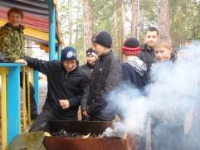
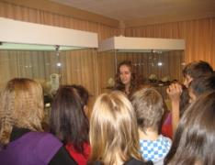
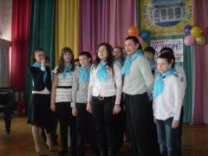
Учащиеся в этом классе помимо традиционных предметов, изучали польский и
украинский языки. Это создавало особую атмосферу в классе. Мы часто проводили встречи с носителями языков: послом Польши в России, членами Украинской общественной организации «Джерело» в г. Томске, тесно сотрудничали с Домом Польским. Для того, чтобы лучше вникнуть в культуру стран изучаемых языков, ребята готовили концертные номера и национальные блюда на все основные значимые праздники этих стран. Обязательным условием было участие в международных конкурсах и проектах, организованных польскими и украинскими сторонами. Мои ученики неоднократно занимали призовые места в международных конкурсах.

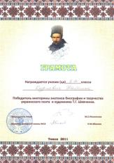
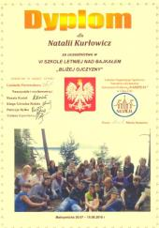
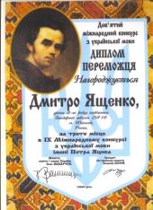

В июле 2010 и июле 2011 гг. мы отдыхали и обучались в образовательном лагере на озере Байкал, где ребята, изучающие польский язык, активно проявляли свои знания
языка и общались с поляками.

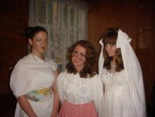
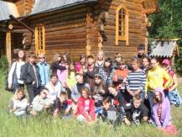
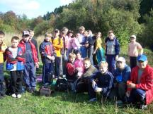

В определенной мере, подобные поездки можно назвать обучающим туризмом: ребята не только видят и изучают достопримечательности другого региона, но и совершенствуют свои навыки владения языком.
В течение нескольких лет наш класс принимал активное участие в шествии 1 Мая – Дне солидарности трудящихся и Дне национальных культур.
Это воспитывает в детях чувство толерантности по отношению к людям других национальностей.
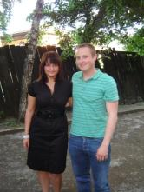
Три года я являюсь принимающей стороной для американских студентов, приезжающих в г. Томск для обучения русскому языку. Американцы охотно дают уроки моим ученика и это, несомненно, является хорошей практикой для изучения английского языка.
В процессе общения с американскими студентами у нас завязалась тесная дружба со студентом из Вашингтона – Кейси Гейманом. Ребята ведут активную переписку и общаются посредством сети Интернет.
Эффективна во внеклассной деятельности и групповая работа, которая помогает развиваться личности в коллективе и создает дух хорошего доброго соперничества, призывает детей к поиску нужной информации, принятию самостоятельных решений, к исследовательской деятельности. В течение 2009-12 уч.г. в классе работали 3 творческие группы над созданием социальных проектов «Мой дружный класс», «Моя любимая школа», «Мой успех»; один раз в четверть каждая группа проводила творческий отчет о работе над своим проектом. Затем эти проекты были представлены на городском уровне.
Наиболее значимымой и интересной работой для нас было исследование, разработка и реализация соцмального проекта «Марафон Победы».
Проблема забвения героического прошлого наших дедов и прадедов заставила нас привлечь внимание к данной теме. Первоочередной задачей мы посчитали необходимость проинформировать сообщество о судьбах ветеранов и создали интернет-проект «Война в летописи моей семьи»; презентации на городских экранах. Затем, в рамках проекта, совместно с учащимися 10 «А» класса мы подготовили и провели фестиваль «Содружество» с участием ветеранов, вручили памятные медалей к 65-летию Победы. Посещали ветеранов на дому с целью получения информации и вручения памятных подарков, осуществляли сотрудничество с советом ветеранов, приняли участие в торжественном параде 9 мая в колонне ветеранов Ленинского района.

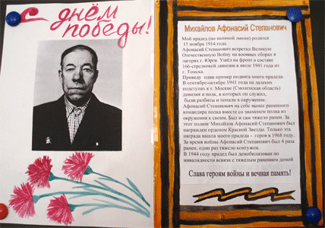
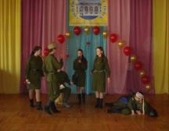
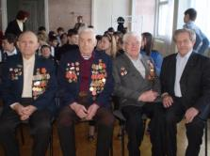

Ребята охотно откликаются на просьбы пожилых людей нашего микрорайона, и помогаем им по мере возможности. В работе над этим проектом нам очень помогли обучающие семинары в рамках проекта «Школа РОСТа». На фестивале школ Томской области наша команда защитила проект «Марафон победы» и выиграла грант.
Учащиеся моего класса являются активными участниками и организаторами многих школьных и городских мероприятий, например: городской конкурс «Жизненный мотив - это креатив»(2010г.), Городской полигон инновационного мышления, школьный новогодний праздник (2009г.), сбор вещей для детей из детского дома (2009-2012 г. г).
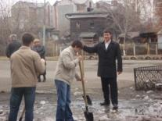



Эффективность воспитания ребенка сильно зависит от того, насколько тесно взаимодействуют школа и семья. Поэтому, посещение семьи, родительские собрания, индивидуальные тематические консультации – все это присутствует в моей системе работы классного руководителя.
К воспитательному процессу я всегда привлекаю родителей учащихся, они участвуют в подготовке и проведении всех дел класса. На родительских собраниях использую приемы дискуссионного ведения, работу проблемных и творческих групп, также на индивидуальных встречах беседую с родителями, вместе мы стараемся найти пути решения возникающих проблем. Результатом этого является дружеская атмосфера в детском и родительском коллективе, взаимопонимание и взаимопомощь.
К окончанию девятого класса у каждого учащегося было собрано и оформлено портфолио для поступления в 10-й класс профильной школы.
В 2012 г. мои воспитанники окончили основную общеобразовательную школу, и я взяла новый класс на классное руководство
Преподавая английский язык со второго класса, я очень много помогала учителю начальных классов в воспитательной работе: разрабатывала сценарии различных праздников, проводила репетиции, сопровождала детей на экскурсиях и походах в театр. По просьбе учащихся и их родителей с 5-го класса я стала у них классным руководителем.
И снова я стремлюсь помочь своим ученикам стать мудрыми, образованными, творческими, ответственными и зрелыми людьми. Мой класс участвует в работе городской программы «Филармония» на базе Дворца творчества юных, принимает участие в спортивных соревнованиях.
Ребята с удовольствием предлагают и принимают активное участие в создании и реализации социально значимых проектах. Общественное признание работы по приобретению обучающимися позитивного социального опыта выражается в благодарности жителей нашего района, дипломах и грамотах, публикациями в средствах массовой информации.
Я думаю, что моя повседневная работа с детьми и их родителями приносит свои положительные плоды и находит отклик в их душах и сердцах.
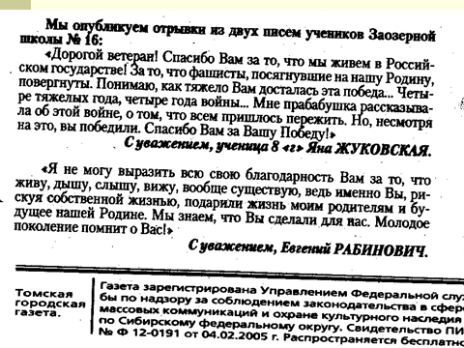Таблица 9
дата | организатор | мероприятие | документ
2010г | «Хобби – центр» | За проектную работу по теме: «Оптимизация маршрутов общественного транспорта, проходящих вблизи школы» | 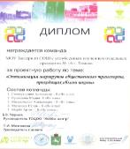  Диплом.
15.05.2010г | РЦРО | За участие в Фестивале школ Томской области в рамках проекта «Школа РОСТа» | 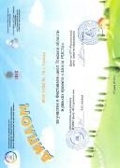  Диплом
16.04.2010г | Фестиваль агитбригад и самодеятельных театральных коллективов ТГПУ, г. Томск | Награждается агитбригада «Заозерье» МОУ СОШ №16 в номинации «Приз профсоюзной организации студентов ТГПУ» в фестивале агитбригад и самодеятельных театральных коллективов «Театр здоровья» | 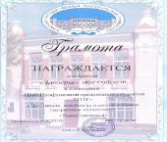  Грамота.
2011г |  | Участие в Областном конкурсе по оформлению уголков здоровья. В рамках реализации Городской программы «Здоровье и развитие молодежи» | 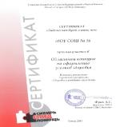  Сертификат
2011г | Администрация Ленинского района г. Томска. | 8 «В» класс  (кл.рук-ль Грязнова Г.Г.) за организацию Дня Казахстана в фестивале национальных культур «Содружество» | 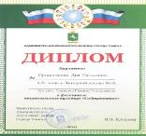  Диплом
24.03.2012г | VII Молодежный форум гражданских инициатив «Россия – это мы»!  Г. Томск | За 1 место в образовательном событии Центра гражданского образования «Школа навигаторов» в рамках VII Молодежного форума гражданских инициатив «Россия – это мы»! | 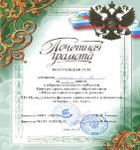  Почетная грамота.
2012г | МАОУ СОШ № 16 г. Томска | Награждается 6 «Б» класс (кл.рук-ль Грязнова Г.Г.) за 1 место в школьном этапе IX Всероссийской акции «Спорт – альтернатива пагубным привычкам» | 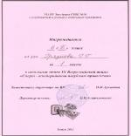  Грамота
2013г | МАОУ СОШ № 16 г. Томска | Награждается команда «Олимпия» 6 «Б» класса за победу в номинации в рамках школьного фотомарафона. | 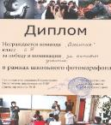  Диплом
2013г | Администрация Ленинского района г. Томска | Выдан команде МАОУ СОШ № 16, 6 «Б» класса. Руководитель Грязнова Г.Г. за активное участие в фестивале национальных культур «Содружество» | Сертификат  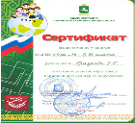
2013г | МАОУ Заозерная СОШ с унлубленным изучением отдельных предметов № 16  г. Томска | Награждается 6 «Б» класс классный руководитель Грязнова Г.Г. за 1 место в школьном конкурсе военно-патриотической песни «Россия – священная наша держава!» | 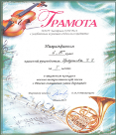  Грамота

Наиболее интересный, с моей точки зрения, является социальный проект «Мой кабинет», запущенный в 2011г. Ребята решили, что если их классной комнатой является кабинет иностранного языка, то сам кабинет должен соответствовать этой теме.
Мы начали с подготовки проекта. Провели «Мозговой штурм», - каким я хочу видеть кабинет английского языка? Что должно быть в кабинете, чтобы мне было интересно там заниматься? И т.п.
Ребята сходили к администрации школы и узнали их отношение к идее оформления кабинета соответственно изучаемому предмету. Получив согласие дирекции, мы, совместно с родителями, обсудили, что должно находиться в кабинете иностранного языка, распределили обязанности и стали изыскивать ресурсы и возможности. Обретя замечательных помощников в лице родителей и даже бабушек и одного дедушки, мы приступили к реализации нашего проекта.
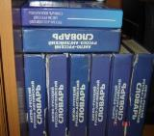
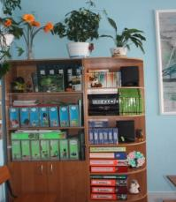
Не секрет, что на уроках необходимо использовать огромное количество наглядных пособий: различные карточки, дидактический материал, грамматические и страноведческие таблицы, игрушки, тесты, раздаточный материал для индивидуальной, парной и групповой работы.
Кабинеты иностранного языка, как правило, небольшие, рассчитаны на 12 – 15 учеников (подгруппу), поэтому и возникла проблема хранения всех этих пособий. Ребята придумали склеить на уроках изобразительного искусства картонные коробки и подписать их, соответственно тому, какой материал будет в них храниться.
В классе обязательно должны быть словари. Необходимы также: магнитная доска и технические средства обучения, такие как магнитофон.
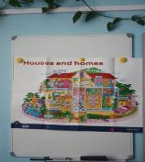
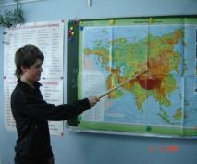
Значение кабинета значительно возрастает в том случае, если в нем создана иноязычная обстановка, которая способствует тому, чтобы донести до учащихся некоторые аспекты культуры страны изучаемого языка.
Особый акцент делается на то, как люди в тех странах живут, общаются, изучаются их традиции, обычаи и история. Таким переходом к культуре Соединенного королевства Великобритании и в моем кабинете служат фреска на стене с изображением Тауэрского моста, фотографии с видами наиболее известных достопримечательностей Лондона и камин. Это создает особую атмосферу в классе.

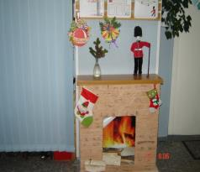
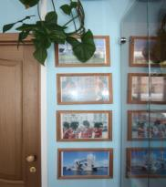

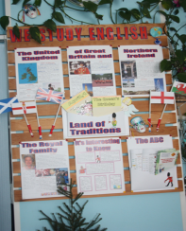
К Рождеству мы вешаем на камин чулки для подарков от Санта Клауса. На камине размещаем различные поделки, выполненные руками учащихся..
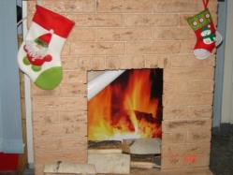
Сменный стенд над камином посвящен англо-говорящим странам. Дети с интересом рассматривают фотографии, картинки и читают статьи.
Мобильная папка «The Land of Traditions» обновляется самими учащимися. Ребята индивидуально или в группах выбирают любой праздник, традицию, обычай и готовят по этой теме мини проект, конечным продуктом которого служит листовка с кратким описанием этого праздника (традиции, обычая). Как правило, соревнуясь друг с другом, учащиеся стараются оформить свою информацию наиболее красочно и интересно, что в итоге и приводит нас достижению одной из целей нашей работы: повышение мотивации изучения иностранного языка. (В данном случае – английского).
Изучая культуру других народов, мы становимся богаче. Я уверена, что это воспитывает в нас толерантность, сближает наши народы. К праздникам мы оформляем класс в соответствии английскими традициями. Поскольку кабинет маленький, ребята используют дверь для оформления. (Выставка открыток, рисунков к рождеству, Новому году).
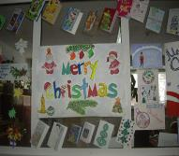
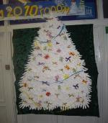
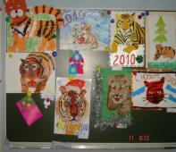

Не так давно о веселом празднике Хэллоуин не знал никто. Благодаря развитию более тесного содружества России и Америки, России и Великобритании, теперь об этом празднике в России знают все. Каждый год в конце первой четверти мы делаем фонарь из тыквы и оформляем класс в духе нечистой силы. В ноябре мы знакомимся с традициями празднования американского Дня Благодарения, в декабре – с Рождеством, которое перекликается с российским Новым годом, и класс приобретает самое яркое и пышное оформление. День Святого Валентина в феврале способствует укреплению дружеских отношений между детьми, как в классах, так и в школе. Главный символ этого праздника – сердце, открытки. Ребята делают почтовый ящик, куда опускают самодельные или покупные открытки с признаниями в дружбе и любви. Текст в так называемых «Валентинках» мы пишем по-английски.
Я считаю, что в общеобразовательной школе при ограниченном количестве часов важно, чтобы все уроки иностранного языка проводились условиях кабинета, оснащенного соответствующим оборудованием и средствами обучения.
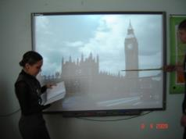
Мечта каждого учителя установить в классе компьютер с выходом в интернет и интерактивную доску. С просьбой помочь в приобретении интерактивной доски, учащиеся обратились к депутату городской Думы и члену нашего управляющего совета О. Г. Правдину. Не сразу, но доска у нас появилась. Это вселило в ребят еще большую уверенность в то, что они на верном пути. Благодаря установленному интернету учащиеся получили неограниченный доступ к интересным страноведческим материалам, которые выгодно отличаются от статичных устаревших текстов в учебнике.
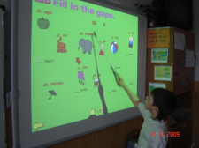
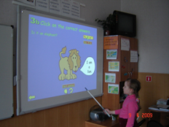

Если традиционный материал статичен, то в компьютере он подается с помощью аудио и видео.
Благодаря электронной почте учащиеся смогли общаться со своими сверстниками за рубежом. Они расширяют свой словарный запас, улучшается орфография, нивелируется страх сделать ошибку в речи. Ведь компьютер не ставит оценки.
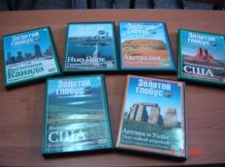
Также для более полного знакомства со странами изучаемого языка хорошо использовать на уроках страноведения фрагменты фильмов. С помощью родительского сообщества в моем кабинете на сегодняшний день собрана неплохая видеотека.
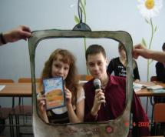
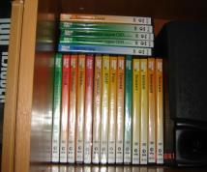

Также с помощью родителей у нас появились пальчиковые куклы и уроки стали еще интереснее и продуктивнее. Например, составление диалогов.
Хобби одной из бабушек нашего ученика – изготовление мягкой игрушки. Летом 2012г во время работы школьной площадки. Она совместно с девочками сшила несколько игрушек. Мы также используем их для изучения лексики и ролевых игр. Я уверена, что данный проект дал много возможностей использования кабинета для создания положительного отношения детей к учению.
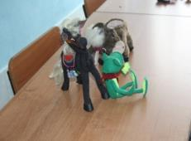
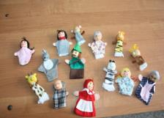
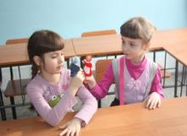

Кроме практической ценности оформления кабинета, мы посчитали необходимым сделать его просто теплым, уютным и удивляющим всех, кто в него заходит. Такие мелочи как носки на камине, милые и смешные игрушки, цветы и бабочки на стенах, создают особую обстановку, которая помогает моим ученикам быть более свободными и раскованными, что необходимо при обучении иностранным языкам.
Помимо оформления кабинета как кабинета иностранного языка, ребятам хотелось еще и внести что-то, что бы отражало жизнь классного коллектива.
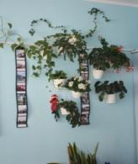
Все наши дела, походы, экскурсии и т.д. мы фотографируем. Поэтому решили повесить рамки в виде фотопленки. Фотографии периодически меняются, что отражает динамику жизни класса.
Первого сентября 2012г наш проект был завершен. Не могу не отметить, что кабинет получился функциональным, красивым, уютным и, главное, все, что в нем есть – заслуга самих ребят. Поэтому, парты в нашем кабинете никогда не расцвечены никакими надписями и не только мои подопечные, но и учащиеся из других классов с удовольствием занимаются в кабинете английского языка.
Наш проект получил дальнейшее развитие: ребята еще двух классов решили оформить свои классные кабинеты.
Уверена, это будет способствовать повышению мотивации к учебе и бережному отношению к школьному имуществу, что очень актуально.

КРИТЕРИЙ 4
Обеспечение высокого качества организации образовательного процесса на основе эффективного использования современных образовательных технологий, в том числе информационных технологий.

В настоящее время в стране происходят существенные изменения в национальной политике образования современной школы. Одной из задач становится раскрытие потенциала всех участников образовательного процесса, предоставление им возможности проявления творческих способностей.
В своей педагогической деятельности следую принципам, которые направлены на развитие творческой личности, формирование активной жизненной позиции и компетенций обучающихся.
Современное состояние образовательной системы характеризуется активным внедрением инновационных технологий в педагогический процесс. Отличительным признаком технологического подхода к обучению является тот, при котором основной акцент делается на организацию различных видов деятельности обучаемых, при которых учитель выступает в роли педагога-менеджера и организатора обучения, а не транслятора учебной информации. Информация используется как средство организации деятельности, а не как цель обучения. Обучаемый выступает в качестве субъекта деятельности наряду с преподавателями, беря на себя часть ответственности за обучение и контроль, а его личностное и интеллектуальное развитие выступает как одна из главных образовательных целей.
Происходит глобализация образования, когда Россия имеет все большее влияние на мировой арене, расширяя тесное сотрудничество практически со всеми зарубежными странами в области новых технологий, искусства, культуры, политики, образования и других областях жизни, владение иностранными языками стало едва ли не самым основным требованием к образованному человеку. Социально-экономические, политические, исторические, межкультурные изменения явили необходимость разработки и создания новых ФГОС, направленных на систему образования в целом и на методику преподавания иностранных языков в частности. Знание иностранных языков это гарантия конкурентоспособности как на внутреннем рынке: рынке труда, гарантии стабильности, так и на внешнем рынке: безопасность государства и его влияние на мировой политической арене.
… «без знания иностранного языка нет достаточно широкого фундамента для умственного развития». Эти слова Н.Г.Чернышевского ярко подчеркивают место языкового образования в системе общего образования.
ФГОСы диктуют нам необходимость пересмотра существующих программ, учебно-методических комплексов, самого подхода к преподаванию предмета. Необходимо улучшить качество образования, найти новые методы и формы преподавания и модернизировать уже существующие.
Имеющиеся ранее стандарты и УМК были направлены в основном на развитие навыков чтения и понимания читаемых текстов. Разработанные новые стандарты основаны на развитии УУД и компетенций: личностно-ориентированной языковой, коммуникативной, социокультурной,
Для того чтобы развить ученика как творческую личность, необходимо сформировать у него следующие компетенции:
- языковую компетенцию,
- познавательную компетенцию
- речевую компетенцию
- личностно-ориентированную компетенцию
- социокультурную компетенцию
- коммуникативную компетенцию
В своей работе я считаю использование личностно-ориентированной и коммуникативной технологий одними из основных, так как, эти технологии помогают развить творческую личность и сформировать у обучающегося активную жизненную позицию.
Создание условий для наиболее яркого и полного развития ребенка, его потенциала, адаптации в обществе, его механизмов самореализации, все это и называется личностно-ориентированным обучением.
Сформированность у школьника умений письменного и устного общения означает наличие у него коммуникативной компетенции. Для учителя первоочередной задачей является создание на уроке атмосферы доверия и полного сотрудничества. Ученик и учитель – две равноценные составляющие образовательного процесса. Коммуникативно-ориентированное обучение иностранному языку с применением современных отечественных и зарубежных технологий как раз и обеспечивает создание на уроке такой атмосферы взаимосотрудничества.
Цель любого учителя – научить ученика свободному общению на, в данном конкретном случае, английском языке. При этом необходимо учитывать психологические, возрастные, индивидуальные и даже национальные особенности обучающегося воспитанника. Всесторонне развитая личность – это творческая личность, ответственная и толерантная по отношению к другим национальностям личность. И именно коммуникативно-ориентированный подход помогает формировать такую личность, что обусловлено гуманизацией школьного образования.
Учитель – творец, единомышленник и пример для ученика. Блестящее знание языка, творческий подход в преподавании, умение разнообразить традиционные уроки – все это гарантия наличия познавательного интереса у учащихся и повышение мотивации к изучению языка.
Используя коммуникативный подход к обучению английскому языку, я руководствуюсь следующими принципами:
      - Учащиеся принимают самое активное участие в процессе обучения и познания
      - Роль учителя различна. Это зависит от ситуации и тех задач, которые необходимо решить на каждом этапе урока. (Учитель может быть лектором, наблюдателем, консультантом, участником ролевой игры и т.д.).
      - Принимая участие в урочной деятельности, учащиеся высказывают собственную точку зрения и делятся опытом.
      - Поощряется совместная работа учащихся, приводящая в итоге к разработке и созданию проекта по теме урока.
      - В процессе обучения учащиеся включаются в познание окружающего мира.
      - Учащиеся с помощью учителя развивают у себя умение учиться и также несут ответственность за процесс обучения.
Используя новые приемы, формы, методы, и средства обучения, я стараюсь максимально разнообразить традиционные рутинные уроки. Использую на уроках:
- Индивидуальную, парную и групповую работу.
- Ролевые и ситуативные игры.
- Дискуссии.
- Проектную деятельность.
Свободного непринужденного общения я добиваюсь путем использования таких приемов как:
- Множественный выбор.
- Ранжирование по порядку.
- Исключение лишнего.
- Классификация.
- Догадка, предположение.
- Нахождение сходств и различий.
- Перифраз и т.д.
На своих уроках всегда учитываю дифференциацию и интеграцию обучения всем аспектам и видам речевой деятельности: чтению, письму, говорению, аудированию.
Преподавание иностранного языка – это благодатная почва для учителя в плане саморазвития и самообразования. Учитель должен разбираться и в географии, и в истории, и в информатике, не говоря уже о том, что преподаватель иностранного языка должен быть хорошим лингвистом. Поэтому интеграция с другими предметами – прекрасная возможность разнообразить уроки, что, несомненно, служит условием мотивации учеников к изучению языков.
Язык – это живой организм, постоянно меняющийся и развивающийся. Я уже упоминала, что основная цель обучению иностранному языку – научить учащегося реальному общению, умению выразить свои мысли на языке. И нельзя отрицать тот факт, что при реальном общении различные коммуникативные умения, как правило, неразделимы.
Так, при ведении диалога, требуются сформированные умения и аудирования, и говорения. При выполнении тех или иных письменных работ необходимо читать и писать. Это так называемые «интегративные или комплексные умения». Поэтому, на уроках я стараюсь развивать различные коммуникативные умения, так как в жизни они объединены.
Важную роль в обучении играет аудирование. Я использую различные типы аудирования:
- gist Listening (аудирование с целью понимания общего смысла)
- intensive Listening (интенсивное аудирование с целью понять как можно больше деталей)
- Listening for getting specific information (аудирование с целью получения специфической информации)
- extensive Listening (экстенсивное аудирование больших объемов информации с целью понять общий смысл)
Прежде чем приступить непосредственно к самому аудированию, я предлагаю учащимся разные виды заданий, так называемые предтекстовые задания. Благодаря этому, аудирование становится более эффективным и продуктивным. Учащимся нравится такое задание как Predicting (догадка о содержании текста по заголовку и ключевым словам или картинкам), Matching (соотношение слов и значений). Во время аудирования я предлагаю учащимся Multiple choice (множественный выбор), Gap-filling (заполнение недостающей информации) True/False Statements (выбор верного или неверного ответа),
Задания на развитие навыков чтения, как и в обучении аудированию, подразделяются на задания, выполняемые во время чтения и задания, выполняемые после прочтения текста. Я стараюсь подбирать оригинальные тексты, аутентичные материалы. Считаю, что тексты должны быть разными по тематике, жанру. Придерживаюсь принципа: от простого к сложному, развивая умения различных видов чтения:
- Extensive reading (понимание общего смысла)
- Scanning (поисковое чтение)
- Intensive reading (детальное чтение)
- Skimming (просмотровое чтение)
- Gist reading (ознакомительное чтение)
Развивая навыки письма, я предлагаю учащимся такие типы письменных работ:
- Личное письмо.
- Официальное письмо.
- Объявление.
- Реклама.
- Совет, рекомендация,
- Рассказ,
- Описание картинки и т.п.
- Эссе.
- Статья в журнал.
- Сочинение-рассуждение и т.д.
И, наконец, говорение. Задания на говорение бывают различными: простые (повторение за учителем) и более сложные (выражение собственных мыслей). Использую различные творческие задания:
- Различные виды игр.
- Составление диалогов.
- Дискуссии и т.п.
Я стараюсь подбирать индивидуальные задания, исходя из личности ученика, т.е. осуществляю личностно-ориентированный подход в обучении. У ребят есть прекрасная возможность рассказать о себе, что также повышает мотивацию к обучению и развивает творческие способности учащихся. Отдельно хочется сказать об игре. Это прекрасный способ для одновременного закрепления материала и также повышения мотивации к обучению в творческой форме.
Игры подразделяются на: игры, автоматизирующие навыки произношения (фонетику), грамматические игры, лексические игры, игры на автоматизацию навыков, игры на развитие интеграционных навыков.
Обычно фонетические упражнения представляют собой не просто изолированное изучение звуков. Чаще всего они сопровождают введение новых лексических единиц. При введении лексики учащиеся обычно знакомятся с графическим и фонетическим образом слов, с их значением и употреблением. Лексика делится на активную и пассивную. При введении новой лексики я использую такие приемы, как:
- Рисунки.
- Перевод.
- Демонстрация окружающих предметов.
- Контекст и догадка.
Лексика и грамматика закрепляются в процессе работы над развитием навыков говорения, письма и аудирования.
Каждый новый урок, каждый новый день, каждую новую четверть и учебный год приходится искать новые формы и методы работы. То, что хорошо и эффективно было еще не так давно, сегодня уже не актуально. Например, такая форма работы, как диктант – контроль лексики. Практика показывает, что, уходя с урока, дети тут же «Выбрасывают» из головы слова, за которые они уже получили оценку. Соответственно, надо искать что-то новое и интересное. На встречах с коллегами, конференциях и семинарах мы обмениваемся опытом работы, делимся своими «находками».
Когда-то давно, когда я только начинала работать, была развита такая традиция, как наставничество. Моя учитель английского языка, помогающая мне войти в профессию сказала, что эффективный урок – это граммотно спланированный урок.
Планируя урок, я, прежде всего, думаю о том, какой результат я хотела бы получить в конце урока, что вынесут мои ученики с урока, что запомнят и сумею применить в дальнейшей жизни. Значит, цель должна быть рассмотрена с точки зрения ученика, с его позиции. Разбираю все виды деятельности на уроке, что будут делать ученики, что необходимо подготовить для разного вида деятельности.
Важно «проиграть» все виды деятельности и определить, сколько времени понадобится на каждый из них. А будет ли это интересно ребятам? С Благодаря наличию в кабинете интернета и интерактивной доски, готовлю материалы: картинки, презентации, аудио и видео). Как связать все виды деятельности между собой. Как будут сидеть дети на уроке (парами, группами)? Какое будет домашнее задание? Сколько времени я должна говорить на уроке? Необходимо рассмотреть ситуацию, если вдруг учащиеся не поймут меня, ка перестроиться в этот момент.
Учителю необходимо говорить на уроке, но также следует соблюдать норму: не занимать собой большую часть урока, дать учащимся возможность говорить. Здесь надо отметить, что речь учителя должна быть грамотной. Так как она служит эталоном для ученика. Говорю на уроке только, если:
- Ввожу новый материал.
- Объясняю задание.
- Анализирую и оцениваю работу учеников.
Стараюсь давать четкие и краткие инструкции, использовать невербальные средства – жесты и мимику.
Интересная форма работы – работа в парах или группах. Я никогда не вмешиваюсь в процесс обсуждения, а лишь осуществляю контроль. Проходя между партами, я слушаю высказывания учащихся, записываю ошибки, если таковые есть. Никогда не перебиваю детей и не вмешиваюсь в процесс обсуждения. После высказывания учеников, я анализирую и разбираю серьезные ошибки, обращаю внимание на них. При необходимости, если ошибка типичная для многих, мы проговариваем правило или конструкцию в зависимости от конкретной ситуации.
Учителю, как и ученикам важно видеть результаты своего труда. Для ученика это отметка, стоящая в дневнике и журнале.
Для учителя непросто бывает поставить отметку тому или иному ученику, оценить тот или иной вид деятельности. Приходится иногда объяснять ученику, почему у него стоит «3», а у другого ученика «4».
Чтобы избежать таких ситуаций, необходимы четкие критерии оценивания. Ученики должны знать эти критерии до выполнения задания, тогда многие вопросы и непонимание будут исключены. знакомить с ними учащихся перед выполнением задания, чтобы не искать нужные слова для объяснения, почему у тебя «3», а у него «4».
При оценивании навыков говорения, я учитываю:
- Использование лексики
- Объем высказывания
- Употребление грамматики
Конечно, объем высказывания и количество допущенных грамматических и лексических ошибок варьируется в зависимости от оценки, которую учащийся может получить за данное высказывание.
Осуществляя контроль знаний лексики, грамматики, понимания текста я использую балльную шкалу оценивания – количество баллов зависит от количества правильных ответов.
Оценивания проектную деятельность, я использую таблицы с критериями и индивидуальные карточки самооценки.
Достаточно эффективным способом проверки знаний и навыков учащихся является тестирование:
- Входное
- Промежуточное
- Итоговое диагностическое
Тесты должны быть содержательными и интересными, соответствовать уровню подготовленности учащихся, изученному материалу. Тесты, с моей точки зрения, призваны способствовать желанию проверить себя. Хотя, у некоторых участников тесты вызывают нервозность и страх. В данное время я работаю над этой проблемой и составляю тесты для учащихся среднего и старшего звена. Собираю материал для развития логики, повышения интереса и нивелирования страха перед КИМами.
При выполнении устных и письменных заданий, для закрепления и проверки знаний изученного материала я широко применяю проектно-исследовательские и информационные технологии. У меня опубликована статья «Использование ИКТ на уроках английского языка».
Преимущества проектной работы очевидны: учащиеся могут писать о себе, своих семьях, своих увлечениях. Проекты развивают творчество учащихся: вырезать, наклеивать, писать, рыться в справочниках, разговаривать с другими людьми. Учащиеся с различным уровнем языковой подготовки могут участвовать в проектной работе в соответствии со своими возможностями. Проектная технология формирует навыки совместной деятельности, формирует лидерские качества и навыки умения работать в команде.
Подготовка проекта включает разные уровни деятельности. Основной залог успешной работы над проектом – его тщательная подготовка и организация. Мы начинаем с выбор темы (если тема не задана уроком). Делимся на группы, выдвигаем и обсуждаем идеи. Затем, распределяем обязанности и работаем над проектом. Если это мини проект, то работа происходит прямо на уроке. Показатель детской активности – это так называемый «рабочий шум». В свободной форме работы ребята наиболее раскрепощены и не боятся сделать ошибку. Это также один из способов повышения уровня мотивации к изучению языка.
Наиболее сложным этапом в работе над проектом является стадия презентации готового проекта. Здесь необходимо показать все навыки и умения. Навыки говорения в большей мере. Хотя в критериях оценивания проекта учитываются также: степень творчества учеников, оригинальный подход в выполнении проекта, культура публичной презентации. Каждый ученик имеет карточку самооценки, где выставляет себе оценку с учетом доли участия в проекте.
Говоря о применении новых информационных технологий в средней школе, необходимо говорить не только о новых технических средствах, но и о новых формах и методах преподавания, о новом подходе к самому процессу обучения.
Применение ИКТ на уроках английского языка является эффективным фактором повышения мотивации учащихся к изучению языка.
Нельзя не отметить тот факт, что компьютер снимает такой момент, как боязнь ошибиться и неправильно ответить, неправильно произнести английские слова, неверно сформулировать свои мысли и т.п. Работая один на один с компьютером, ученик не испытывает чувство неуверенности в своих знаниях, не чувствует скованности и старается максимально проявить свои знания.
Даже если, возникают определенные трудности, ученик не замыкается в себе и продолжает искать правильные пути и способы решения задания.
Замечательная возможность, при использовании ИКТ, создается и для организации самостоятельной работы учеников. Учащиеся могут использовать компьютер, как для изучения отдельных тем, так и для самоконтроля полученных знаний. При этом, как уже было отмечено, компьютер является самым терпеливым педагогом, способным сколько угодно повторять любые задания, добиваясь правильного ответа и, в конечном счёте, отрабатываемые навыки автоматизируются.
Моим ученикам очень нравится работать в компьютерном классе, так как уроки проходят в неформальной обстановке, детям предоставлена большая свобода действий, и некоторые из них могут «блеснуть» своими познаниями в сфере ИКТ. Еженедельно я провожу занятия по спецкурсу «Английский с удовольствием» и «Английская грамматика в песнях» в кабинете информатики. Работаем мы в подгруппах, поэтому у каждого учащегося есть возможность работать с компьютером индивидуально.
На своих уроках я использую разнообразные программы и материалы.
Прежде всего, я хотела бы отметить мультимедийный курс «Way Ahead» Это шестиуровневый курс авторов Printa Ellis, Mary Bowen. Он достаточно легко и органично соотносится его с учебным материалом базового курса УМК И.Н.Верещагиной и Mew Millennium English 5, 6,7.
Наличие в классе интерактивной доски дает прекрасную возможность использовать этот мультимедийный курс на уроках. Я использую групповые и индивидуальные формы работы.
Каждый уровень состоит из 20 различных заданий. Задания носят различный характер.
- нажать на правильный ответ;
- заполнить пропуски, таблицы, разгадать кроссворды;
- найти слово, подобрать правильный ответ;
- расположить правильно предметы на картинке;
- соединить точки, ответить на вопросы;
- соотнести слова и картинки;
- прочитать слова, тексты и указать на предмет;
- прослушать и спеть песенку с опорой на картинки;
- прослушать текст и выбрать правильный ответ на вопрос;
- напечатать слово, фразу, предложение
Задания выполнены в виде увлекательных видеороликов. Музыкальное и звуковое сопровождение делает задания еще более интересными.
Все шесть уровней я распределила по грамматическим и лексическим темам в соответствии с учебными планами и УМК.
Пример: Грамматика «The Simple Past Tense»
Диск 2 Игры 7В Диск 3 Игры 12В, 13В, 15В,16А, 16В, 18А,18В, 20А
Диск 4 Игры 2В, 17В Диск 5 Игра 4В
Особенно большой интерес эти программы вызывают у учащихся начальной школы, т.к. ни для кого не секрет, что игра помогает в обучении младших школьников.
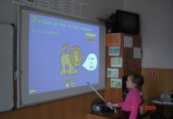
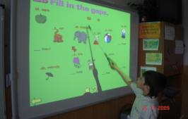

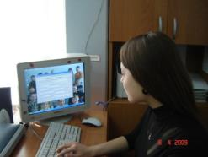
Также я использую тренировочные и обучающие компьютерные программы, специально создаваемые в учебных целях, такие, как «ENJOY ENGLISH WITH PROFESSOR HIGGINS». Учащиеся могут работать индивидуально, в группах.
На мой взгляд, эта программа наилучшим образом подходит для индивидуальной работы. Данный мультимедийный курс состоит из двух разделов. Первый из которых, позволяет учащимся научиться понимать английскую речь и освоить английское произношение. Особенность этого курса в том, что можно сравнить собственное произношение с эталонным не только на слух, но и визуально, по графику на экране монитора. Упражнения составлены по принципу «от простого к сложному»: звуки, слова, фразы, тематические диалоги и т.д.
Курс грамматики представлен в виде интерактивных упражнений и состоит из теоретического раздела и практических упражнений. Теоретический раздел позволяет обратиться к правилу, если у учащихся возникают затруднения в процессе выполнения заданий. После завершения работы, ученики могут посмотреть на количество выполненных заданий и количество допущенных ошибок.
Хороша и интересна в использовании электронная версия к учебнику «Click on Russia»
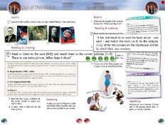
Работая с электронным вариантом пособия, учащиеся могут:
- последовательно просмотреть электронную книгу в том же виде, что и в печатном варианте;
- увеличить (а затем свернуть до исходного размера) любой элемент электронной страницы - упражнение, картинку, текст;
- вызвать всплывающую подсказку и получить информацию о наличии в данном упражнении следующих элементов:
- аудиоматериала;
- заметок для учителя;
- ответов.
- выбрать режим работы - чтение и/или прослушивание текстов, музыкальных отрывков;
- прослушать как весь текст, так и каждый параграф в любой последовательности.
- в любой момент обратиться к оглавлению учебника и перейти к другому уроку (разделу, странице), используя кнопку "cont" на каждой странице;
- обратиться к словарику по каждому уроку, который становится доступным при нажатии кнопки "dict" на каждой странице;
- просмотреть ответы в упражнениях.
Огромную возможность использование ИКТ дает при работе в программе Power Point . Учитель имеет возможность создать любую презентацию своего урока. Тема урока представлена на слайдах, в которых кратко изложены ключевые моменты разбираемого вопроса, что дает возможность учащимся сконцентрировать внимание на ключевых моментах объяснения учителя. Анимация, рисунки, видеоматериалы, фотографии, необходимые картами и схемами помогают восприятию слов учителя.
Это существенно влияет на их заинтересованность, повышает мотивацию к обучению. Нет необходимости писать цифровые данные на доске, все это также делается с помощью ИКТ. Поэтому уроки - презентации отличаются высокой организованностью, слаженностью.
Созданные в электронном виде уроки могут быть использованы другими учителями школы и при необходимости легко корректируются. В нашей школе мы с коллегами обмениваемся презентационным материалом, созданным к урокам. Это значительно облегчает подготовку к ряду уроков и экономит время учителя.
Здесь же нельзя не сказать о проектной деятельности, итогом которой будет создание учащимися урока-презентации (в Power Point) и представление его. Работа должна быть ясно и четко представлена, к каждому слайду даются комментарии (речевые навыки). Учитель выступает в роли координатора в процессе подготовки проекта.
Оценивание происходит самими учащимися (развитие навыков устной речи).
Современные интерактивные доски значительно облегчают поиск иллюстративного материала. Коллекция картинок доски «Smart» имеет достаточно разнообразный материал, для создания презентаций и разработки творческих заданий.
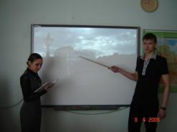

С помощью ИКТ можно проводить уроки-экскурсии. При наличии свободного доступа в Интернет, эти экскурсии могут проходить в режиме on-line. Если такой возможности у школы нет, то учитель может использовать в своей работе диски, ресурсы медиатеки и т.п.

Интегрированные уроки позволяют детям закрепить умения и навыки, полученные на уроках информатики. Компьютер становиться инструментом для работы с информацией. Информационные технологии становятся неотъемлемой частью процесса обучения и самообразования.
Таким образом, говоря о роли ИКТ в процессе преподавания, хотелось бы отметить, что
- Возрос интерес к содержанию процесса обучения.
- Возросла активность школьников на уроке.
- Повысился авторитет учителя («продвинутый»).
- Одним словом, возросла мотивация школьника к изучению английского (и не только) языка.
Хотелось бы сказать, что ритм современной жизни предъявляет всё более высокие требования к обучению практическому владению иностранным языком в повседневном общении и профессиональной сфере. Объёмы информации растут и привычные устаревшие способы её передачи, хранения и обработки являются неэффективными. Использование информационных технологий раскрывает огромные возможности компьютера как средства обучения.
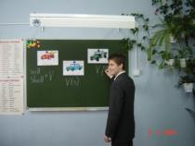
Итак, подводя итог, еще раз отмечу, что в своей учебной деятельности я широко использую элементы:
- информационных технологий
- игровых технологий
- технологий проектной деятельности
- технологий интеграции с другими предметами.
- коммуникативных технологий
- здоровьесберегающих технологий
- технологий развивающего обучения
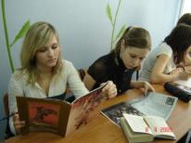
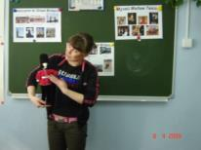
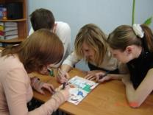

КРИТЕРИЙ 5

Наличие собственной методической системы учителя, апробированной в профессиональном сообществе.

Освоение УУД (универсальных учебных действий) – реальные потребности современного общества. Необходимо не только получать информацию, владеть ею, но и уметь применить на практике полученные знания. Обучающийся, а главное – выпускник школы, должен быть конкурентно способным на рынке сегодняшних потребностей общества. Нужно уметь адаптироваться к предлагаемым обстоятельствам, реально оценивая свои возможности и знания. Прежде чем решать проблему, ее необходимо выявить и имея полученные в процессе образования навыки, решить эту проблему. На результат умения применить знания, умения и навыки (ЗУНы) и направлена модернизация российского образования, стандарты второго поколения, реализующие системно-деятельностный подход. Особое внимание в образовании уделяется достижению метапредметных и личностных результатов.
Совокупность ряда компонентов отражает мою методическую систему.
- Мотивация и цель.
Цель: построить образовательный процесс современно, интересно, познавательно, с применением элементов инновационных образовательных технологий, с помощью которых формируются и развиваются УУД.
Создается система знаний по преподаваемому предмету и повышается мотивация к изучению иностранного языка.
- Содержание.
Определяется государственным образовательным стандартом.
Работаю над формированием фонетики, лексического запаса, грамматических навыков, страноведческого материала и практических знаний, позволяющих применить теоретические познания на практике. Планирую урок, учитывая уровень обученности учащихся и наличие профиля или предпрофиля. Так, в лингвистических классах с углубленным изучением иностранного языка, мною разработана модифицированная программа. Данный курс соответствует требованиям государственного стандарта РФ и предусматривает расширение и углубление основного курса, обеспечивая комплексную реализацию практической, общеобразовательной целей. Развивающий потенциал курса заключается в обучении общению на иностранном языке на основе решения коммуникативных задач в формировании навыков говорения, чтения, письма и аудирования. Основное внимание уделяется коммуникативному и личностно ориентированному обучению, которое готовит учащихся к использованию английского языка в реальной жизни.
- Технологии и инструменты педагогической деятельности.
Это совокупность технологий, методов и приёмов моей педагогической деятельности.
(подробно описано в Критерии № 4)
Стараюсь осуществлять деятельностный подход в обучении, обусловленный:
- коммуникативным подходом (метод проектов, диалог, презентации и т.п.).
- Исследовательский метод.
- Проблемно-поисковый метод (проблемное изложение, учебная дискуссия).
- Частично-поисковый, или эвристический метод.

При использовании исследовательского и проблемно-поискового метода учебный процесс стараюсь организовать путём применения системы теоретических и практических исследовательских заданий, которые характеризуются высоким уровнем проблемности. При высоком уровне подготовки учащихся использую задачи, требующие неоднозначного логического решения, при этом главным для меня является умение учеников выдвигать идеи, предположения и умение презентовать и отстаивать их.
- Организация.
Подразумеваются формы организации учебного процесса:
- Урок.
На уроке использую разнообразные формы работы, что позволяет обогатить учебный процесс и разнообразить его. Основными формами организации обучения школьников в моей педагогической деятельности являются: урок-лекция (введение грамматических структур и правил); урок – экскурсия (страноведческий материал, развитие навыков говорения); практические занятия (коллективная работа); семинары (индивидуальная работа); исследовательские уроки (индивидуальная работа); проблемно – исследовательские уроки (групповая работа); уроки – зачеты и др.
Заслуживает внимания индуктивный метод обучения. Если ученикам дать ряд примеров, попросить проанализировать их и самостоятельно вывести правило, то можно с уверенностью сказать, что эту тему учащиеся усвоят на «Хорошо» и «Отлично». Ведь они сами «дошли до этого». Конечно, от учителя понадобиться больше подготовки к уроку и по времени данный метод более затратный, но это того стоит.
- Внеурочная деятельность.
Внеурочная работа – прекрасный способ вовлечь участников образовательного процесса в обучение в нетрадиционной, занимательной форме. Театрализованные постановки, концертные номера, викторины, конкурсы и т. п. – все это привлекает к дополнительному образованию максимальное количество учащихся. Большой находкой и интересным делом для нас оказалась работа в экспериментальной площадке ТОИПКРО «Детско–юношеская Ассамблея». В школе нашей учатся дети более чем 40 национальностей, поэтому очень важно выбрать поликультурную программу развития школы в целом и каждого ученика в отдельности. Данная программа предполагает участие детей в самых различных видах деятельности дополнительного образования детей и подростков в формах внеклассной и внешкольной работы с целью воспитания гражданственности и патриотизма. При реализации программы используем проблемную и проектную технологии. Теоретические знания, полученные на уроках, приобретают практическое значение, реализуются в нестандартных ситуациях («Шесть шагов решения конфликта» и др.).
- Туризм.
Образовательный туризм – не только средство ознакомления с новыми достопримечательностями , но и средство обогащения учеников новыми знаниями и возможностью применения уже имеющихся навыков и умений.
- Рефлексия.
Оценка результатов деятельности учителя и ученика. Тот и другой несет ответственность за образовательный процесс. Поэтому оценивать, с моей точки зрения, необходимо не только внешние количественные показатели, но и личностные достижения каждого учащегося. Формы контроля также весьма разнообразны: беседы, анализ работы, анкетирование, тестирование, итоговая аттестация.

Результаты деятельности учителя:
  - разработана система уроков английскому языку для начальной школы, реализующая современные образовательные технологии;
  - внедрена система обучения самостоятельной познавательной деятельности;
  - выстроена внеурочная деятельность с учётом современных образовательных технологий.
Результаты деятельности ученика, достигнутые внедрением и использованием современных образовательных технологий:
  - повышение мотивации к изучению иностранного языка
  - положительная динамика уровня сформированности учебных действий;
  - положительная динамика индивидуальной успешности учащихся в предметных олимпиадах, творческих конкурсах, викторинах.
  - способность использовать полученные знания и практические умения на практике.
Я выступаю с докладами на научно-практических конференциях и семинарах, где стараюсь поделиться опытом с коллегами.
Таблица 10
дата | Название семинара, конференции | Тема выступления | Документ
18 апреля 2013г | V городская научно-практическая конференция «Инновации в дополнительном образовании детей и воспитательной работе общеобразовательных учреждений». | «Инновационные практики реализации комплексной модели гражданского, духовно-нравственного развития и воспитания в условиях Заозерной школы».  «Духовно-нравственное и гражданско-патриотическое воспитание в условиях введения стандартов нового поколения: материалы II Открытых Житийных чтений». | 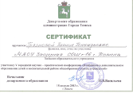  Сертификат
27 апреля 2012г | Всероссийская научно-практическая конференция «Внедрение системно-деятельностного подхода в образовательный процесс». | «Использование ИКТ на уроках иностранного языка как средство повышения эффективности обучения» Мастер-класс | 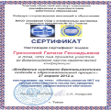  сертификат
Октябрь 2012г | ТОИПКРО  Курсы повышения квалификации для учителей-предметников, педагогов дополнительного образования, руководителей и заместителей директора ОУ, методистов, руководителей методических служб | «Современные методические подходы и приемы к уроку».  Обобщение опыта работы | 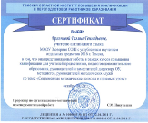  Сертификат
2012г | Августовская конференция работников образования ТО.  VIII региональный фестиваль педагогических идей и инновационных разработок | «Результаты деятельности Центра гражданского образования «РОСТ».  Выступление со стендовым докладом. | Сертификат  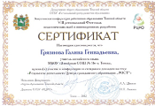
13февраля 2012г | ТОИПКРО, в структурном подразделении «Кафедра сопровождений инновации  в образовании».  Курсы повышения квалификации «Механизмы формирования УУД. Педагогические технологии как средство формирования УУД» | «Работа классных руководителей по формированию УУД».  Обобщение опыта | Сертификат  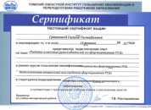
18 апреля 2011г | Областная научно-практическая конференция: «Управление процессом достижения нового качества в культурно-образовательном пространстве инновационной школы». | «Инновационная экспериментальная деятельность в языковом поликультурном образовании»  Педмастерская: | 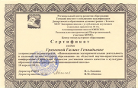  Сертификат
18 апреля 2011г | Областная научно-практическая конференция: «Управление процессом достижения нового качества в культурно-образовательном пространстве инновационной школы». | «Формирование социокультурной грамотности у учащихся при изучении английского языка»  Выступление. |   Сертификат
23-24 августа 2011г | VII Региональный фестиваль педагогических идей и инновационных разработок Августовского совещания работников образования Томской области». | «Реализация проектов развития гражданского образования: открытое информационно-образовательное пространство и социальное проектирование»  Выступление на круглом столе | Сертификат  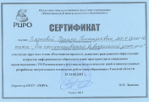
19 апреля 2010г | Областная научно-практическая конференция «Формирование культурно-образовательного пространства в условиях инновационной школы» | «Портфолио учителя»  Мастер-класс | Сертификат  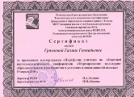
16 апреля 2009г | Областная научно-практической конференции «Формирование культурно-образовательного пространства в условиях инновационной школы» | «Повышение уровня мотивации к изучению иностранного языка в старших класса»  Мастер-класс | Сертификат  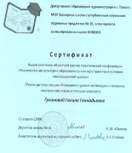

Я являюсь составителем ежегодных сборников методических материалов из опыта работы педагогов МАОУ Заозерной СОШ с углубленным изучением отдельных предметов № 16 г. Томска по духовно-нравственному и патриотическому воспитанию. В данный момент я работаю над выпуском сборника по обобщению опыта в проведении традиционного муниципального события «Содружество».

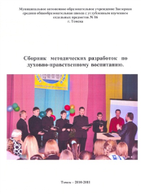
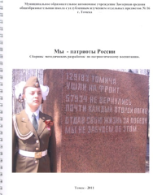
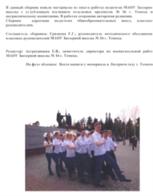

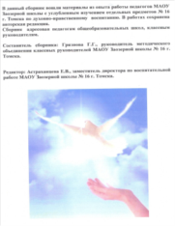
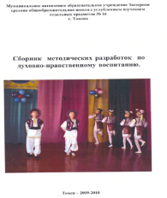

Имею публикации:
- в школьных методических сборниках учителей иностранного языка
(2009-10 г.г.). Темы:
- «Использование ИКТ на уроках английского языка в средней школе».
- Использование кабинета ИЯ в целях повышения мотивации учащихся к изучению АЯ».
- «Повышение уровня мотивации к изучению ИЯ в старших классах».
- Печатная работа в сборнике ТОИПКРО «Использование кабинета ИЯ в целях повышения мотивации учащихся к изучению АЯ» (декабрь2010г)
- Сборник методических материалов ТОИПКРО по итогам работы экспериментальной площадки (2009-2012гг) «Интегрированный подход в формировании гражданских компетентностей у школьников в условиях поликультурного языкового образования» (Интеграция школьного и дополнительного образования как способ формирования толерантности у школьников в повышении мотивации к изучению иностранного языка»). Стр.62-66
- Обобщение опыта в сборниках ТОИПКРО под ред. Э.И.Печерицы – методиста ТОИПКРО. (2009-2010гг.)
- Департамент общего образования ТО
РЦРО, Томское региональное отделение ООО «Всероссийское педагогическое собрание». «Компетентностный подход в гражданском образовании обучающихся: реализация ФГОС основного общего образования». Программы развития личности в ЦГО «РОСТ» МАОУ «Заозерная СОШ №16»г. Томска. Образовательная программа «Школы социального проектирования, самовыражения и самореализации личности». Стр.73- 77(Томск 2012г)
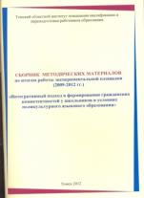
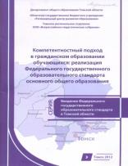
- Статьи по итогам проведения мастер-класса «Традиции Англии» находится в печати.

Опыт используется учителями:
- Цулина Екатерина Александровна, учитель английского языка МАОУ Заозерная СОШ с углубленным изучением отдельных предметов № 16 г. Томска. Учитель 1 категории.
- Анненко Маргарита Леонидовна, учитель английского языка МАОУ Заозерная СОШ с углубленным изучением отдельных предметов № 16 г. Томска. Молодой специалист.
- Убель Яна Владимировна, учитель английского языка МАОУ Заозерная СОШ с углубленным изучением отдельных предметов № 16 г. Томска. Молодой специалист. Выпускница школы № 16 2007г.
- Овчинникова Эллина Григорьевна, учитель английского языка Санкт-Петербургского лицея. Выпускница 2007г.
Разработанные мною программы спецкурсов « Страноведение», «Английский язык как второй иностранный», «Английская грамматика в песнях», « Английский на все случаи жизни» находятся в методической копилке школы и широко используются учителями английского язык.

КРИТЕРИЙ 6
НЕПРЕРЫВНОСТЬ ПРОФЕССИОНАЛЬНОГО РАЗВИТИЯ УЧИТЕЛЯ
Курсы повышения квалификации
Таблица 11
дата | Уровень курсов | Программа курсов | документ
05.11.08г - 08.12.08г, (72ч). | Негосударственное образовательное учреждение дополнительного профессионального образования «Институт информационных технологий «АйТи» | «Применение информационно-коммуникативных технологий (ИКТ) в образовании: Использование свободного программного обеспечения в профессиональной деятельности учителей предметников» | Удостоверение  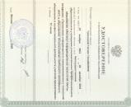  №81626
06.10.2009г  -24.10.2009г, (72ч) | ОГБУ РЦРО | 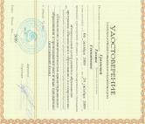  «Технологии компетентностно - ориентированного образования в преподавании различных предметов» (английский язык) | Удостоверение  №1904
14.05.2012г - 24.05.2012г , (80 ч) | ТОИПКРО Кафедра сопровождения инновации в образовании | 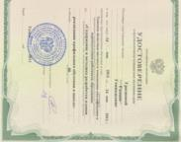  «Содержание и методика разработки планов реализации профильного обучения в школе» | Удостоверение. №3244
15.02.2013 - 29.04.2013)  (72 ч) | Томский государственный университет.  Система дистанционного обучения «Электронный университет»  Дистанционные курсы повышения квалификации | "Методика обучения одаренных детей английскому языку  Номер группы: 13-29.85-01 | 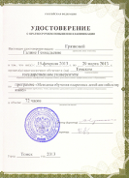  Удостоверение.  № 29.85-07.13

Участие в обучающих профессиональных семинарах, курсах, тренингах.

Таблица 12

дата | Название семинара,  конференции | тема | документ
2009-2010гг | Красноярская региональная молодежная общественная организация Центр «Сотрудничество на местном уровне» при поддержке Агентства США по международному развитию | тренинговая программа «Школа РОСТа» для образовательных учреждений Томской области.  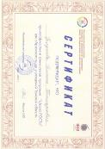 | Сертификат
9.02 – 15.05.2010г  (24 ч) | РЦРО | Технология «Школа РОСТа»: обучение навыкам проектной деятельности». «Социальное проектирование-технология расширения социального партнерства ОУ». | Сертификат  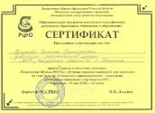
21 января 2011г | ТОИПКРО | «Инновационная и экспериментальная деятельность в поликультурном языковом образовании как средство реализации ФГОС» | Сертификат  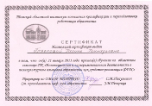
04.февраля 2011г  (8часов) | ОГБУ РЦРО | на организационно –  методическом семинаре по подготовке школьных  команд к участию в  областном этапе XI  Всероссийской акции «Я – гражданин России» образовательной программы «Инновации в образовании, реализуемой на основе накопительной системы  повышения квалификации». | сертификат  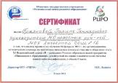
15 июня 2011г  (8 часов) | ТОИПКРО | «Основные итоги и  результаты реализации  программы областной экспериментальной  площадки по проблеме поликультурного языкового образования». | 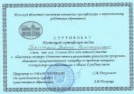  Сертификат
31.05.2012г | ТОИПКРО | участие в работе проблемно-творческой группы учителей английского языка в рамках областной экспериментальной площадки «Интегрированный подход в формировании гражданских компетенций у школьников в условиях поликультурного языкового образования». | 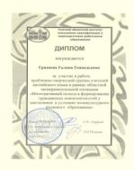  Диплом
31 мая 2012г.  (8 часов) | ТОИПКРО | Участие в обучающем семинаре «Основные итоги и результаты реализации программы областной экспериментальной площадки по проблеме поликультурного языкового образования» | 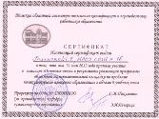  сертификат
09 – 11апреля 2013г. | «Международная школьная программа» | участие в международном  семинаре по профилактике наркомании и алкоголизма  среди подростков «Как  сбываются и разбиваются  мечты» | 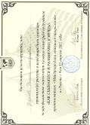  Сертификат.
29января 2013г.  (3 часа) | ТОИПКРО | Участие в семинаре-совещании участников областной экспериментальной площадки по теме «Организация межкультурной коммуникации и международного партнерства во внеурочной деятельности» | сертификат  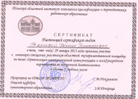

Выступление в научно-практических конференциях и семинарах.

Мною проводится большая методическая работа в школе и городе, области и регионе. Как учитель английского языка, а также как руководитель МО классных руководителей школы, я организовываю творческие отчеты, обобщение педагогического опыта, тренинги, семинары, конференции, открытые уроки и мастер-классы для учителей, выступаю в качестве докладчика или руководителя секции на семинарах и конференциях, что подтверждают сертификаты участника:
Таблица 13

дата | Название семинара, конференции | Тема выступления | Документ
18 апреля 2013г | V городская научно-практическая конференция «Инновации в дополнительном образовании детей и воспитательной работе общеобразовательных учреждений». | «Инновационные практики реализации комплексной модели гражданского, духовно-нравственного развития и воспитания в условиях Заозерной школы».  «Духовно-нравственное и гражданско-патриотическое воспитание в условиях введения стандартов нового поколения: материалы II Открытых Житийных чтений». | Сертификат
19.04.2013г | Региональная научно-практическая конференция школьников «Исследования и творчество» | Председатель жюри. | 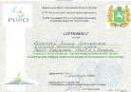  Сертификат
29 января 2013г | «Организация межкультурной коммуникации и международного партнерства во внеурочной деятельности». ТОИПКРО | Участник семинара – совещания областной экспериментальной площадки | Сертификат  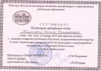
27 апреля 2012г | Всероссийская научно-практическая конференция «Внедрение системно-деятельностного подхода в образовательный процесс». | «Использование ИКТ на уроках иностранного языка как средство повышения эффективности обучения» Мастер-класс. | 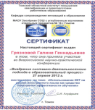  сертификат
Октябрь 2012г | ТОИПКРО  Курсы повышения квалификации для учителей-предметников, педагогов дополнительного образования, руководителей и заместителей директора ОУ, методистов, руководителей методических служб. | «Современные методические подходы и приемы к уроку».  Обобщение опыта работы. | Сертификат
2012г | Августовская конференция работников образования ТО.  VIII региональный фестиваль педагогических идей и инновационных разработок. | «Результаты деятельности Центра гражданского образования «РОСТ».  Выступление со стендовым докладом. | Сертификат
31 мая 2012г | ТОИПКРО семинар: «Основные итоги и результаты реализации программы областной экспериментальной площадки по проблеме поликультурного языкового образования». | Участник. | Сертификат  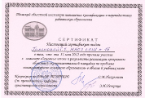
13февраля 2012г | ТОИПКРО, в структурном подразделении «Кафедра сопровождений инновации  в образовании».  Курсы повышения квалификации «Механизмы формирования УУД. Педагогические технологии как средство формирования УУД». | «Работа классных руководителей по формированию УУД».  Обобщение опыта. | Сертификат
18 апреля 2011г | Областная научно-практическая конференция: «Управление процессом достижения нового качества в культурно-образовательном пространстве инновационной школы». | «Инновационная экспериментальная деятельность в языковом поликультурном образовании»  Педмастерская. | Сертификат  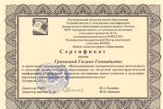
18 апреля 2011г | Областная научно-практическая конференция: «Управление процессом достижения нового качества в культурно-образовательном пространстве инновационной школы» | Выступление. | Сертификат  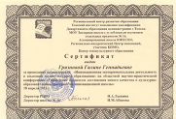
23-24 августа 2011г | VII Региональный фестиваль педагогических идей и инновационных разработок Августовского совещания работников образования Томской области». | «Реализация проектов развития гражданского образования: открытое информационно-образовательное пространство и социальное проектирование»  Выступление. | Сертификат
21 апреля 2010г | Областная научно-практическая конференция «Формирование культурно-образовательного пространства в условиях инновационной школы» | «Портфолио учителя»  Мастер-класс | Сертификат  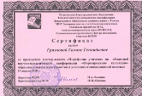
16 апреля 2009г | Областная научно-практической конференции «Формирование культурно-образовательного пространства в условиях инновационной школы» | «Повышение уровня мотивации к изучению иностранного языка в старших класса»  Мастер-класс | Сертификат

ПОЗИТИВНЫЕ РЕЗУЛЬТАТЫ ДОПОЛНИТЕЛЬНОЙ ОБРАЗОВАТЕЛЬНОЙ ДЕЯТЕЛЬНОСТИ.
(РУКОВОДСТВО МО КЛАСНЫХ РУКОВОДИТЕЛЕЙ).
Целью школы всегда должно быть воспитание гармоничной личности, а не специалиста.
Альберт Эйнштейн
Последние 3 года я являюсь руководителем МО классных руководителей школы. Как руководитель МО классных руководителей, я создала страничку на сайте школы, где подготовила материалы в помощь учителям, осуществляющим классное руководство по темам:
В помощь классному руководителю
- Формы и методы работы классного руководителя с семьей ученика
- Журнал планирования и учета организационно-воспитательной работы
- Тематика классных часов
- Работа с дневниками обучающихся
- Значимые даты школьного календаря
- В помощь классному руководителю
- Правила коммуникативной культуры классного руководителя
- Текущие дела и документация классного руководителя
- Анкета по проблемам здорового образа жизни
Классный час
- Методические рекомендации по проведению урока «Права человека»
- Правила дорожного движения
- Вредные привычки и их влияние на человека
- Энергетические напитки – энергия или вред?
- Толерантность. Что это такое?
- Жевательная резинка. История. Польза и вред жевательной резинки.
- Добрая дорога детства
- Как перестать беспокоиться и начать жить
- Школьная форма
Мною оформляются мобильные стенды, на которых я размещаю информацию для молодых классных руководителей, проводятся мастер-классы. Я разработала и регулярно выпускаю «Классную шпаргалку» в помощь учителям в проведении тематических классных часов и родительских собраний.
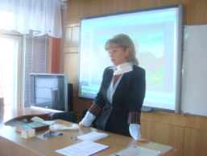
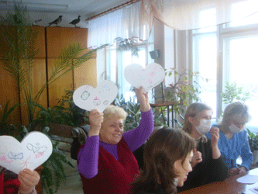
В школе регулярно проводятся заседания МО классных руководителей. Присутствуют классные руководители начального, среднего и старшего звена.
Мы освещаем проблемы воспитания современного школьника, воспитательные возможности КТД. Классные руководители принимают активное участие в мастер-классах.
В 2009-2013 учебных годах я являлась:
- членом жюри городской предметной олимпиады и конкурса защиты проектов «Юные дарования - Томску»
- членом жюри городских олимпиад по английскому языку
- руководителем подготовки учащихся для участия в Детско-юношеской Ассамблее «Толерантность – от поколения к поколению»; «Гражданин XXI века»
- разработчиком программ элективных курсов предпрофильного обучения «Английский на все случаи жизни» и «Английский как второй иностранный язык»
- разработчик модифицированных программ обучения английскому языку для классов с углубленным изучением английского языка
- имею 2 странички на сайте Заозерной школы № 16 как учитель английского языка и классный руководитель. Также как руководитель МО классных руководителей.
- Персональный сайт находится в разработке.
ПРЕДСЕДАТЕЛЬ ПРОФСОЮЗНОГО КОМИТЕТА ШКОЛЫ
- Как председатель Профсоюзного комитета школы, я стараюсь организовывать досуг наших педагогов. Совместно с семьями наших учителей мы выезжаем на природу, организуем спортивные и развлекательные мероприятия, что плодотворно сказывается на работоспособности и психологическом климате наших сотрудников. Ежегодно я стараюсь «оздоровить» как можно больше сотрудников в санаториях, профилакториях и «НИИ психического здоровья» СО РАМН.
- 2011-2012 уч.г. – 18 учителей прошли курс лечения. 2012 – 2013 уч.г. – 5 учителей и сотрудников образовательного учреждения. Также помогаю своим коллегам в решении вопросов трудового законодательства.
- В 2011-12 гг. наша Профсоюзная организация заняла 1 место в ТО в конкурсе «Лучший коллективный договор. Профсоюз в действии». И
2 место в Российской Федерации Профсоюзов.
- Мы проводим выездные праздники: День учителя, Новый год и др., стараясь вовлечь не только наших сотрудников, но и их семьи.
- Не забываем и о ветеранах образования: поздравляем с праздниками и приглашаем в гости в школу. Оказываем посильную материальную помощь, если это необходимо.
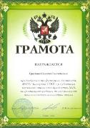
- В 2011-12 гг. наша Профсоюзная организация заняла 1 место в ТО в конкурсе «Лучший коллективный договор. Профсоюз в действии». И 2 место в Федерации Профсоюзов работников народного образования.
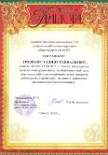

РУКОВОДИТЕЛЬ ЦЕНТРА ГРАЖДАНСКОГО ОБРАЗОВАНИЯ «РОСТ»
(2011 – 2012 уч.год)
УЧАСТИЕ В СЕТЕВЫХ ПРОЕКТАХ И ПРОГРАММАХ
ЦЕНТР ГРАЖДАНСКОГО ОБРАЗОВАНИЯ
События в общественной жизни, огромные сдвиги в культуре современности привели к распаду идеалов и смене педагогических парадигм, выразившейся, прежде всего, в изменении антропологических оснований педагогики. Проблемы образования и воспитания поколения, которому суждено построить новую Россию, стоят сегодня особенно остро.
Согласно ФГОС, основной функцией образования в современной ситуации, радикально меняющей её качество, выступает
- функция формирования российской гражданской идентичности обучающихся;
- единства образовательного пространства Российской Федерации; сохранения и развития культурного разнообразия и языкового наследия многонационального народа Российской Федерации, реализации права на изучение родного языка, возможности получения основного общего образования на родном языке, овладения духовными ценностями и культурой многонационального народа России;
- доступности получения качественного основного общего образования;
- преемственности основных образовательных программ начального общего, основного общего, среднего (полного) общего, профессионального образования;
- духовно-нравственного развития, воспитания обучающихся и сохранения их здоровья;
- развития государственно-общественного управления в образовании;
- формирования содержательно-критериальной основы оценки результатов освоения обучающимися основной образовательной программы основного общего образования, деятельности педагогических работников, образовательных учреждений, функционирования системы образования в целом;
- условий создания социальной ситуации развития обучающихся, обеспечивающей их социальную самоидентификацию посредством личностно значимой деятельности.
- превращения современного образования в «реальный механизм развития личности», формирование ценностного (гражданского, этического, духовно-нравственного) фундамента, способствующего достойному вхождению, адаптации школьника в социально-общественном процессе развития общества и реализации интеллектуально-творческого потенциала.
Заозёрная школа является одним из учреждений муниципальной системы образования.
Воспитательная система образовательного учреждения спроектирована как система «школы самовыражения и самореализации личности», которая реализует следующую цель – воспитание личности, способной строить жизнь, достойную человека, саморегулирующей, саморазвивающей.
Это эффективное содействие актуализации, развитию и проявлению ребёнком своих личностных качеств, формирование его индивидуальности, субъективности, способности к нравственной и творческой реализации возможностей. Школьное сообщество создаёт необходимые условия для развития самоактуализированной личности ребёнка и взрослого.
Центром ценностно-ориентированного ядра воспитательной системы является ребёнок.
Одним из основных направлений воспитательной деятельности является гражданско-правовое воспитание.
Актуальной в контексте реализуемой концепции воспитательной системы является работа центра гражданского образования «Рост». С первых дней основным направлением его деятельности стало развитие общественно - ориентированного образования и реализация модели общественно – активной школы.

Цели:
- воспитать Человека Культуры, имеющего гражданское самосознание, ответственность за судьбу Родины;
- создать благоприятные условия для становления и личностного развития юных россиян в процессе формирования активной жизненной позиции и чувства ответственности за свой личный выбор;
- повысить культуру гражданско-правовых и деловых отношений.
- воспитать и сформировать ответственность детей и подростков за свое здоровье через развитие альтернативных форм профилактической работы

Основные задачи программы:
- формировать самосознание, становление активной жизненной позиции, формировать потребности к самосовершенствованию и саморазвитию, способности адаптироваться в окружающем мире;
- изучать историю своего края, народа, страны для дальнейшего укрепления основ демократии и народовластия в России;
- диагностировать готовность учащихся к реальной взрослой жизни с внесением необходимых корректив в свою работу;
- формировать навыки коммуникативной компетенции, навыки ведения деловых переговоров;
- расширить содержание образовательного минимума по праву систематическими теоретическими и практическими сведениями в области образовательного права, а также связанными с ними сведениями из других проблемных полей смежных правовых сфер, с обеспечением понимания учащимися прав, обязанностей, ответственности разных групп субъектов права;
- Инициировать и развивать волонтерское движение, социальное добровольчество;
- Привлекать к профилактической работе подростков;
- Уменьшать факторы риска приобщения школьников к употреблению психоактивных веществ, табака, алкоголя;
- Организовать содержательный досуг подростков.
Список социальных партнеров образовательного учреждения по реализации образовательной Программы.

Таблица 14

№ | Название социального партнера | Вклад социального партнера в реализацию Программы | Сроки действия заключенного договора (даты: от - до)
1 | ОГУ РЦРО | Методические ресурсы | 1.09.2010 – 31.12.2015
2. | ДДТ «Планета» | финансовые | бессрочный
3. | ДДТ «Наша гавань» | Реализация модуля программы Центра «Правовой компас», финансирование работы педагога по данной программе финансовые | 2010 -2011
4. | ОАО «Томские мельницы» | Финансовые. Участие Руководителя ОАО «Томские мельницы», депутата ГД Томской области Рубцова Е.Л. в уроке парламентаризма | бессрочный
5. | ТГПУ | Методические. Организации | бессрочный

Участие в профессиональных, региональных и федеральных профессиональных конкурсах.

- Конкурс на назначение стипендии Губернатора Томской области (2010-2011гг., 2012 – 2013гг.– победитель).
- Конкурс социальных проектов в рамках проекта «Школа РОСТа» (2010г)
- Конкурс на лучшую методическую разработку урока (2013г) (г. Омск) (материалы отправлены на рассмотрение в конкурсную комиссию).
- Конкурс на лучшую методическую разработку открытого внеклассного мероприятия по предмету (2013г) (г. Омск) (материалы отправлены на рассмотрение в конкурсную комиссию).
- I Всероссийский Конкурс «Новая волна» в рамках IV Фестиваля педагогического мастерства «Дистанционная волна»
- Конкурс: «Лучший школьный кабинет» (2013г) (Фестиваль педагогического мастерства «Дистанционная волна», ЦДО «СНЕЙЛ») (материалы отправлены на рассмотрение в конкурсную комиссию).

Таблица 15

дата | конкурс | результат | документ
30 января 2013г. | Всероссийский Конкурс «Новая волна» в рамках IV Фестиваля педагогического мастерства «Дистанционная волна» | участник | Сертификат  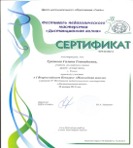

Наличие второго высшего или дополнительного к высшему образования в смежных областях знаний.
В 1997 году я окончила курсы социальных педагогов – логопедов. Начинала работать с классом, в котором были ребятишки с диагнозом «Задержка психического развития». Такие дети требуют особого внимания и подхода в обучении. Наличие образования «Социальный педагог – логопед» позволило мне наиболее продуктивно, с моей точки зрения, работать с такими детьми и осуществлять личностно-ориентированный в обучении. «Социальная педагогика» – весьма актуальная тема и в наше время. Для того, чтобы добиться конкретных изменений в поведении, так называемых «трудных» детях, необходима не просто информация, но и вдохновение их на положительные поступки. Реализовать эти цели: через игру, через личный пример, через лекцию или же еще какими методами, мне помогает мое второе образование.
Как логопеду, мне привычно работать с постановкой звуков, что, конечно же, очень помогает в работе с учащимися начального и среднего звена в таком разделе преподавания, как фонетика.

